卷首语：亲爱的同学们，第一学期即将过去，在这里为期末考试练练兵，京翰教育预祝你期末考个好成绩！

BOOK 1 期末试题
- 听音，选出与你所听到的单词相符的图片。

( ) 1、A 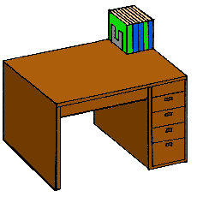 B 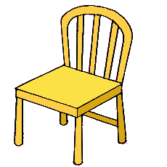 C 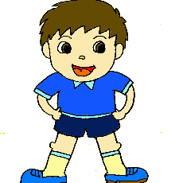
( ) 2、A  B C
（ ）3、A 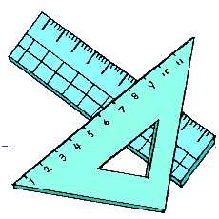 B C
（ ）4、A 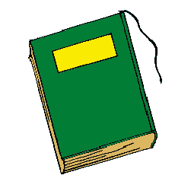 B 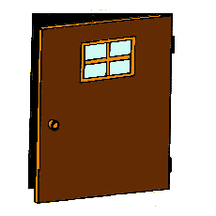 C 
（ ）5、A 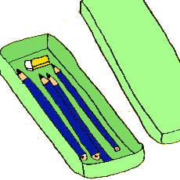 B  C 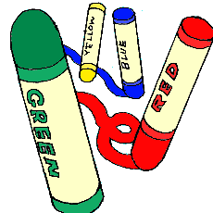

二、听一听，标序号。

（ ） （ ）
（ ） （ ）

（ ） （ ）
（ ） （ ）
（ ） （ ）
三、听音涂色。

1、 2、 3、
4、 5、

二、看一看，连一连。
1、teacher
2、desk
3、dog 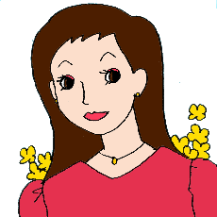
4、cat
5、seat
三、单词连连看。
six 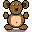
five
seven 
nine 
eight 

四、听音圈词。
1、This is my . (desk seat )
2、That is a . (dog cat)
3、This is our . ( classroom book )
4、This is a . (dog cat )
5、That is our . ( teacher seat )
6、Pen pencil. (and、 or)
7、It’s pen. (an、 a)
8、It’s school bag. (my、 I)
9、What’s ? (this、that)
10、It’s eraser. (a、 an)
11、How old are . (you、 your)
12、 birthday. (Happy、 How)
13、A red kite you. (for、 to)
14、Stand , please? (up、 down)
六、选词填空
( )1、How are you?
A、old B、big C、am
( )2、I seven.
A、’m B、am C、are
( )3、You nine.
A、are B、’re C、am
( )4、A book you.
A、to B、is C、for
( )5、Happy birthday you.
A、to B、for C、is

